Конспект игровой образовательной ситуации
с детьми группы РАС по нетрадиционному рисованию
(техника рисования ладошками)
Тема: «Ёжик»
Цель: развитие творческих способностей и мелкой моторики через освоение нетрадиционной техники рисования
Задачи:
- познакомить детей с техникой рисования ладошками;
- развивать мелкую моторику и тактильное восприятие;
- стимулировать интерес к изобразительной деятельности;
- воспитывать аккуратность и уверенность в своих силах.
Материал: листы белой бумаги формата А5; гуашевые краски коричневого, зеленого, черного цветов; кисти; картинки с изображением ежей, леса, грибов и ягод; вырезанная из картона фигура ежика; прищепки; влажные салфетки для рук; образец педагога; алгоритм выполнения задания; картинки с изображением ежей.
Методы и приемы: чтение стихотворения, беседа, сюрпризный момент, игра с прищепками «Иголки для ежа», показ способа выполнения, использование алгоритма действия, помощь затрудняющимся (совместное выполнение работы), рефлексия.
Предварительная работа: рассматривание иллюстраций с изображением ежей, их местообитания; чтение стихотворения Б.Заходера «Ёж»; лэпбук «Запасы для ежа».
Индивидуальный и дифференцированный подход: работа с учетом индивидуальных возможностей детей, использование алгоритма выполнения задания (частичная или полная физическая помощь).

Ход ИОС:

Слова и действия воспитателя | Слова и действия ребенка
Воспитатель демонстрирует детям картинки с изображением ежей, леса, грибов и ягод и задает вопросы.  В: «Ребята, посмотрите, кто это?»  «Ежик».  В: «А где живет ежик?»  (показ картинки)  В: «А что любит ежик? Что он собирает в лесу?»  (показ картинок)  Воспитатель обобщает: «Еж живет в лесу. Он любит собирать яблоки, грибы и ягоды. На его спинке есть колючки, с помощью них ежик несет запасы в свою норку. А в момент опасности ежик сворачивается в клубочек, и колючки помогают ему защититься от врагов»  В: «Ой, смотрите, кто это заглянул к нам в гости?»  Воспитатель показывает картонную фигуру ежа и озвучивает ее.  В: «Здравствуй, ежик! А почему ты такой грустный?»  Ё: «Ох, ребята, растерял я все свои иголки. Как мне теперь без них собирать грибы и ягоды?  В: «Ежик, не переживай! Ребята, поможем ежику найти колючки?»  Игра с прищепками «Иголки для ежа»  Воспитатель показывает, как с помощью прищепок сделать ежу «колючки»  В: «А чтобы тебе, ежик было не скучно в твоем лесу, мы с ребятами нарисуем тебе друзей!»  Воспитатель показывает схему выполнения работы, объясняет какие действия с краской нужно выполнить (нанести краску при помощи кисточки на всю поверхность ладони, приложить к листу бумаги и прижать, чтобы получился отпечаток; дорисовать при помощи кисточки носик и глазки, по желанию-травку).  В: Как здорово получилось! Ежик, тебе нравится?  Ё: «Спасибо вам, ребята! Как много у меня теперь друзей! Точно скучно не будет!  А мне пора домой. До свидания!»  В: «Ребята, вы молодцы, хорошо постарались! Напомните, кому вы сегодня помогали?» | Дети, владеющие речью, повторяют за воспитателем, неговорящие дети показывают жестом на картину.  «В лесу» - отвечают говорящие дети, неговорящие - указывают пальчиком на картинке.  «Ягоды, грибы, яблоки» - отвечают говорящие дети, неговорящие - указывают пальчиком на картинке.  Дети повторяют за воспитателем или указывают жестом.  Дети, владеющие речью, отвечают, неговорящие дети показывают жестом на фигуру ежа.  Дети, владеющие речью, отвечают «да», неговорящие дети кивают головой.  Дети выполняют задание самостоятельно.  Воспитатель оказывает индивидуальную (частичную или полную физическую) помощь детям в выполнении работы.  Дети, владеющие речью,  прощаются с ежиком, неговорящие дети - машут рукой.  «Ежику» - отвечают говорящие дети, неговорящие - указывают пальчиком на рисунок.

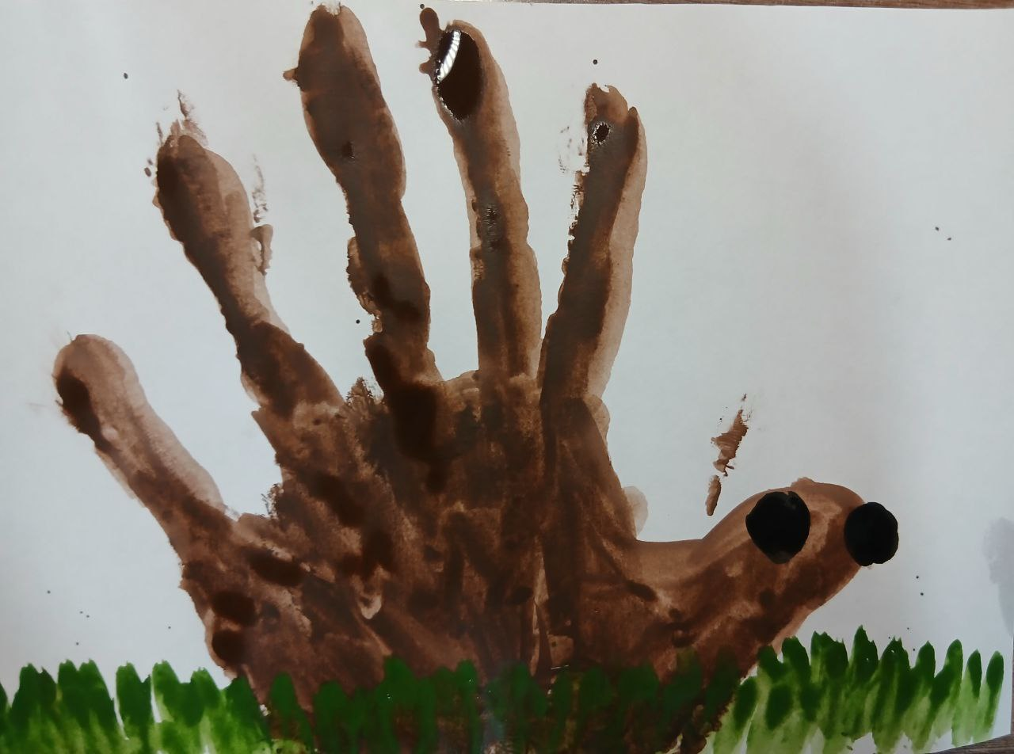
Рисование ладошкой «Ёжик»

Алгоритм выполнения задания:
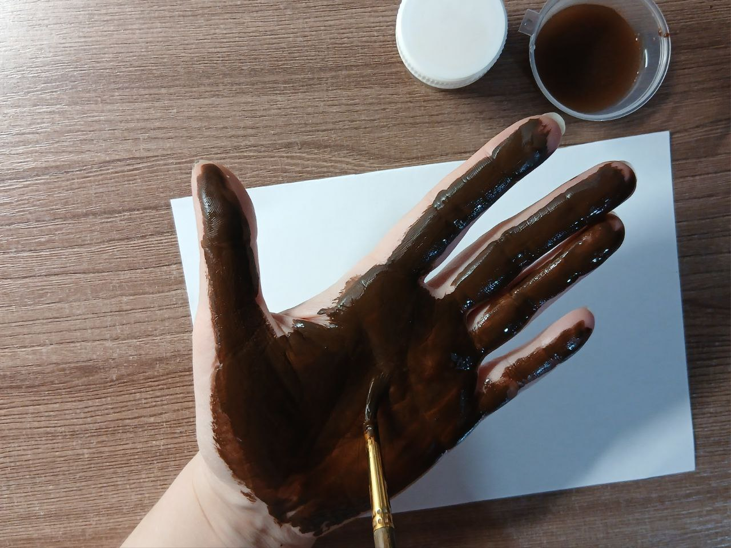  Нанести краску на ладонь | 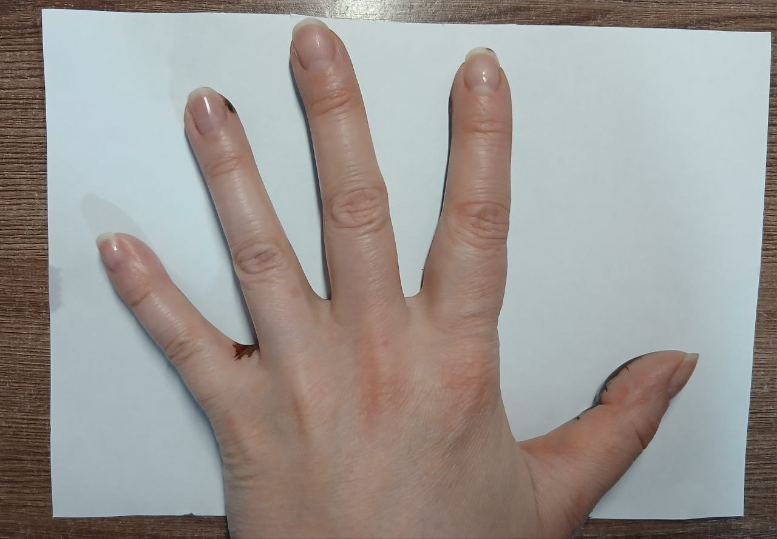  Приложить ладонь к бумаге и оставить отпечаток | 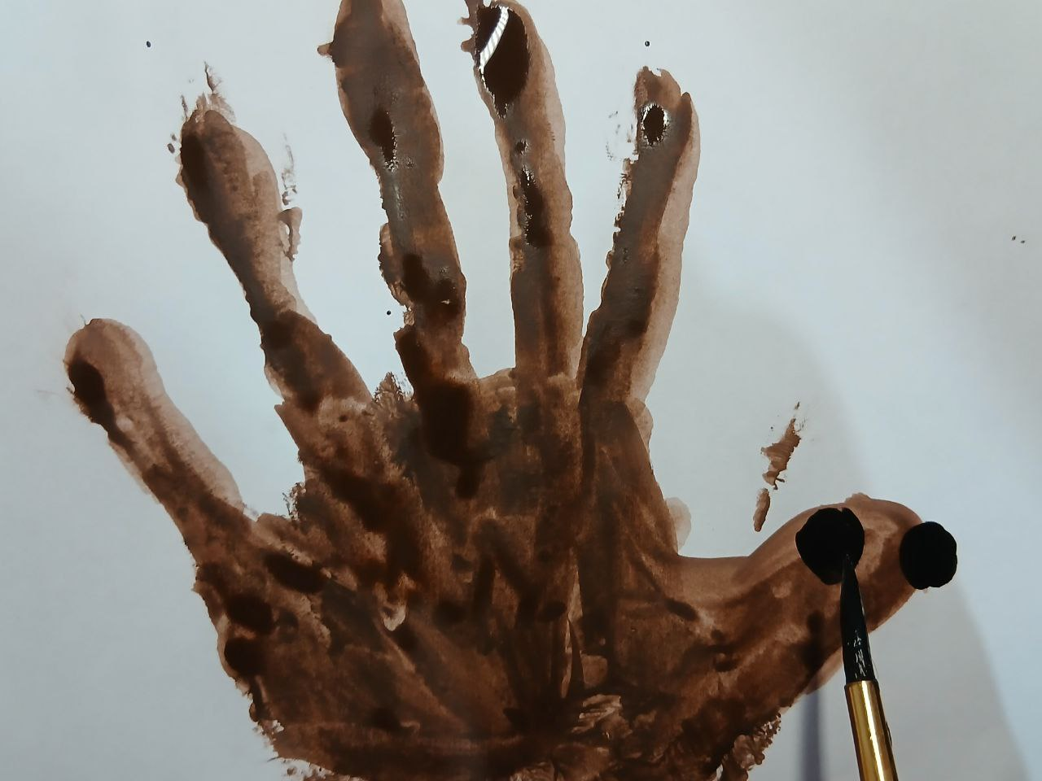  Нарисовать кисточкой нос и глаз | 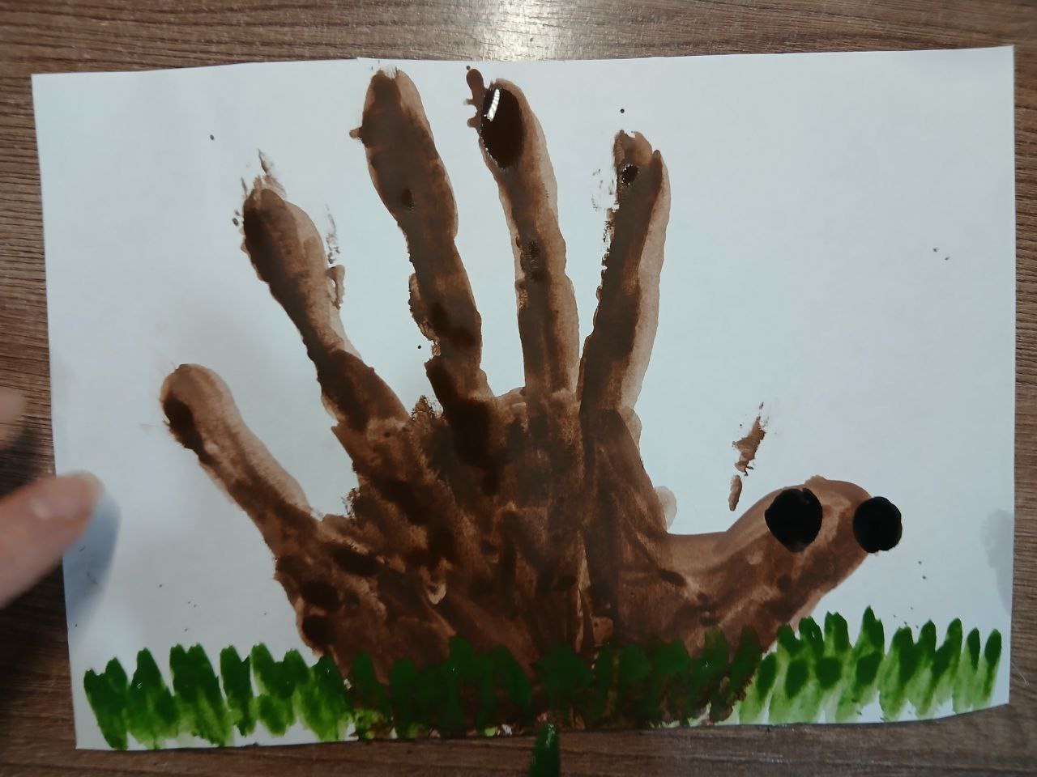  Дорисовать зеленую травку

